

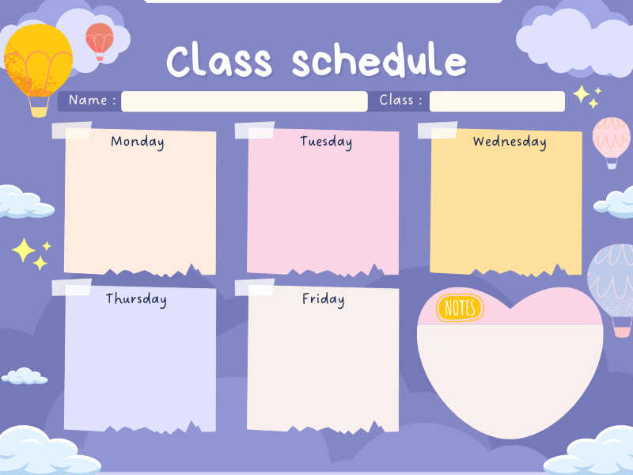
Vận động
Dạy trẻ xếp tương ứng 1-1
Tạo Hình
Tô nét, tô màu bạn gái
Vận động
Đi kiễng gót liên tục 3m
TC: Bắt Bướm
LQVT
Dạy trẻ xếp tương ứng 1-1
LQVH
Truyện: Cậu bé mũi dài
Khám Phá
Mũi xinh
Thời khoá biểu – Tuần 1 tháng 10
MGB C4
Tạo Hình
Xé giấy thành dải và dán tóc cho bạn
Ôn Tập
Thơ: Đôi mắt của em
Âm Nhạc
- VĐMH: Cái mũi
- Nghe: Hãy xoay nào
- TCÂN: Mưa to mưa nhỏ
LQVT
Nhận biết mối quan hệ nhiều bằng nhau bằng kỹ năng ghép tương ứng 1-1
LQVH
Thơ: Đôi mắt của em
Khám Phá
Khuôn mặt bé yêu
Thời khoá biểu – Tuần 2 tháng 10
MGB C4
Ôn Tập
Ném xa bằng 1 tay
TC: Nhảy lò cò
Tạo Hình
Trang trí thiệp hoa tặng bà, tặng mẹ
Vận động
Ném xa bằng 1 tay
TC: Nhảy lò cò
LQVT
Dạy trẻ ghép đôi các đối tượng có liên quan
LQVH
Thơ: Mẹ và cô
Khám Phá
Ngày 20/10
Thời khoá biểu – Tuần 3 tháng 10
MGB C4
Ôn Tập
- DH(TT): Chiếc khăn tay
- Nghe: Chỉ có một trên đời
- TC: Ai tinh hơn

Âm Nhạc
- DH(TT): Chiếc khăn tay
- Nghe: Chỉ có một trên đời
- TC: Ai tinh hơn
Tạo Hình
Tô màu trang phục bạn trai bạn gái
Khám Phá
Bạn trai và bạn gái
LQVT
NB, phân biệt hình vuông, hình tròn
LQVH
Truyện: Mỗi người một việc
MGB C4

Thời khoá biểu – Tuần 4 tháng 10

Ôn Tập
NB,PB hình tam giác,chữ nhật
Tạo Hình
Cắt dán trang phục bé thích
Khám Phá
Phòng khách nhà bé
LQVH
Thơ: Thăm nhà bà
LQVT
NB,PB hình tam, giác, chữ nhật giác,chữ nhật
Vận Động
- Bò thấp chui qua cổng
- TC: Gấu và ong
MGB C4

Thời khoá biểu – Tuần 5 tháng 10

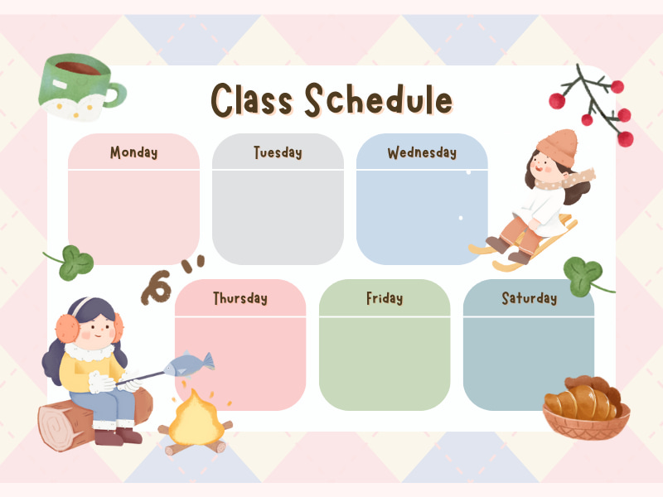
Vận động
Chuyền bóng bằng 2 tay qua đầu ra sau lưng hoặc ra phía trước

Vận động
Chuyền bóng bằng 2 tay qua đầu ra sau lưng hoặc ra phía trước

Vận động
Chuyền bóng bằng 2 tay qua đầu ra sau lưng hoặc ra phía trước

Vận động
Chuyền bóng bằng 2 tay qua đầu ra sau lưng hoặc ra phía trước

Vận động
Chuyền bóng bằng 2 tay qua đầu ra sau lưng hoặc ra phía trước

Vận động
Chuyền bóng bằng 2 tay qua đầu ra sau lưng hoặc ra phía trước

TUẦN:
LỚP:
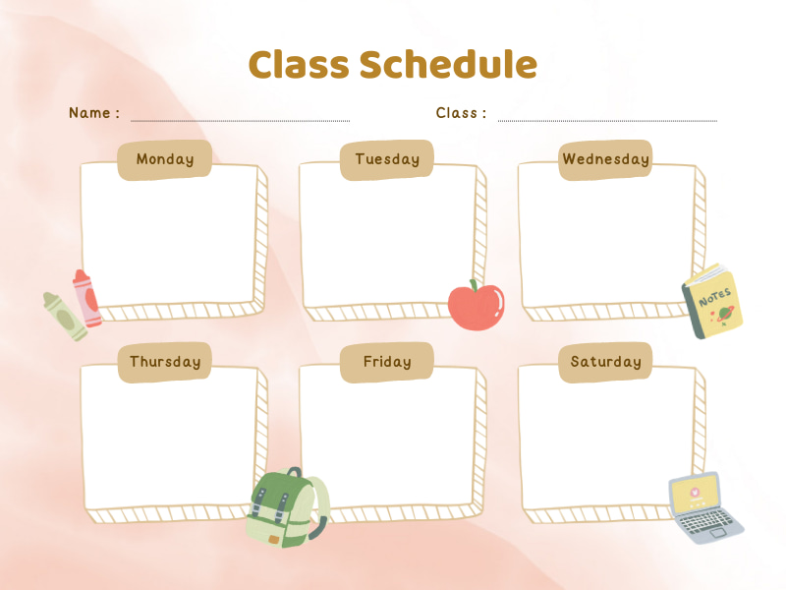
Vận động
Chuyền bóng bằng 2 tay qua đầu ra sau lưng hoặc ra phía trước

Vận động
Chuyền bóng bằng 2 tay qua đầu ra sau lưng hoặc ra phía trước

Vận động
Chuyền bóng bằng 2 tay qua đầu ra sau lưng hoặc ra phía trước

Vận động
Chuyền bóng bằng 2 tay qua đầu ra sau lưng hoặc ra phía trước

Vận động
Chuyền bóng bằng 2 tay qua đầu ra sau lưng hoặc ra phía trước

Vận động
Chuyền bóng bằng 2 tay qua đầu ra sau lưng hoặc ra phía trước

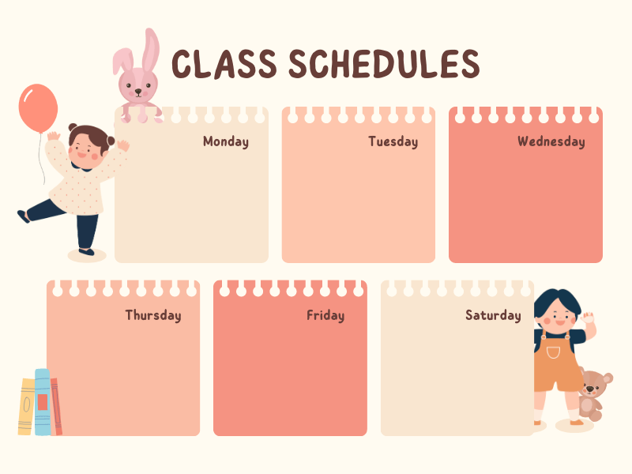
Vận động
Chuyền bóng bằng 2 tay qua đầu ra sau lưng hoặc ra phía trước

Vận động
Chuyền bóng bằng 2 tay qua đầu ra sau lưng hoặc ra phía trước

Vận động
Chuyền bóng bằng 2 tay qua đầu ra sau lưng hoặc ra phía trước

Vận động
Chuyền bóng bằng 2 tay qua đầu ra sau lưng hoặc ra phía trước

Vận động
Chuyền bóng bằng 2 tay qua đầu ra sau lưng hoặc ra phía trước

Vận động
Chuyền bóng bằng 2 tay qua đầu ra sau lưng hoặc ra phía trước

TUẦN:
LỚP:

